Федеральное государственное бюджетное образовательное учреждение высшего образования «Российская академия народного хозяйства и государственной службы при Президенте Российской Федерации».

## Кафедра «Прикладная Информатика»

ОТЧЕТ

О ПРОДЕЛАННОЙ ПРАКТИЧЕСКОЙ РАБОТЕ №1

по курсу «Базы данных»

Выполнил: студент группы

ИК-721

**(наименование группы)**

***Соколов Дмитрий Александрович***

**(Ф.И.О.)**

## Нижний Новгород

**2024 г.**

**Цель работы:** формирование у студентов знаний и навыков работы с языком моделирования UML; проведение концептуального проектирования системы на UML; проектирование взаимодействия пользователя с информационной системой.

### **Основные бизнес-процессы предметной области:**

1. **Оформление заказа** (клиент может сделать заказ через сайт, приложение или по телефону).
2. **Оплата заказа** (онлайн или при получении).
3. **Приготовление пиццы** (персонал готовит заказ).
4. **Доставка пиццы** (курьер доставляет заказ по адресу).
5. **Управление заказами** (менеджер контролирует состояние заказов).
6. **Управление ингредиентами** (персонал следит за наличием ингредиентов на складе).
7. **Управление пользователями** (администратор управляет клиентами и персоналом).

### **Основные акторы:**

1. **Клиент** – оформляет и оплачивает заказ.
2. **Менеджер** – контролирует заказы и взаимодействует с персоналом.
3. **Повар** – готовит пиццу.
4. **Курьер** – доставляет заказ клиенту.
5. **Администратор** – управляет системой и персоналом.

**Описание вариантов использования:**

|  |  |  |
| --- | --- | --- |
| **Вариант использования** | **Акторы** | **Описание** |
| Оформление заказа | Клиент | Клиент выбирает пиццу и отправляет заказ через систему. |
| Оплата заказа | Клиент | Клиент оплачивает заказ онлайн или при получении. |
| Подтверждение заказа | Менеджер | Менеджер подтверждает получение заказа. |
| Приготовление пиццы | Повар | Повар готовит пиццу по заказу. |
| Доставка пиццы | Курьер | Курьер доставляет заказ клиенту. |
| Управление заказами | Менеджер | Менеджер контролирует состояние и статусы заказов. |
| Управление ингредиентами | Менеджер | Менеджер следит за наличием ингредиентов. |
| Управление пользователями | Администратор | Администратор управляет учетными записями клиентов и персонала. |

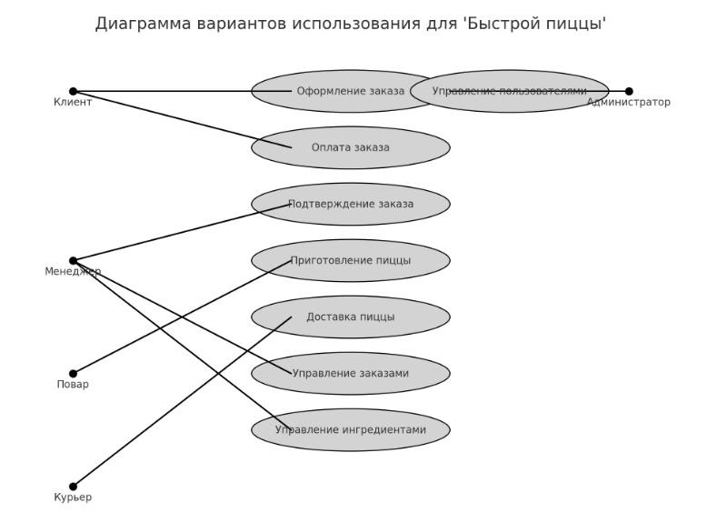

#### **Акторы и их взаимодействия:**

* **Клиент** взаимодействует с системой для оформления и оплаты заказа.
* **Менеджер** подтверждает заказы, управляет заказами и контролирует наличие ингредиентов.
* **Повар** занимается приготовлением пиццы.
* **Курьер** доставляет заказы клиентам.
* **Администратор** управляет пользователями и учетными записями.

Эта диаграмма демонстрирует ключевые процессы в системе доставки пиццы, позволяя определить взаимодействие пользователей и автоматизируемые функции